Sistema de información integrado

Use-Case-Realization Specification: Consultar evaluadores

Version 1.2

Revision History

|  |  |  |  |
| --- | --- | --- | --- |
| **Date** | **Version** | **Description** | **Author** |
| 04/09/14 | 1.0 | Construcción del documento | Daniel, Dival |
| 06/09/14 | 1.1 | Inclusión diagrama de secuencia | Daniel, Dival |
| 07/06/14 | 1.2 | Inclusión diagrama de objetos | Daniel, Dival |

Table of Contents

1. Introduction 4

1.1 Purpose 4

1.2 Scope 4

1.3 Definitions, Acronyms, and Abbreviations 4

1.4 References 4

1.5 Overview 4

2. Flow of Events 4

3. Derived Requirements 6

Use-Case-Realization Specification: Consultar evaluadores

# Introduction

## Purpose

El propósito de este artefacto es el de mostrar la vista general del caso de uso consultar evaluadores, mostrando el flujo de eventos y la interacción entre los diferentes objetos que componen este.

## Scope

El alcance de este artefacto es el de mostrar la especificación de la realización de los casos de uso junto con los requisitos no funcionales que se pueden percibir.

## Definitions, Acronyms, and Abbreviations

CU: Caso de Uso.

## References

IBM Rational Unified Process (2014) <http://www-01.ibm.com/software/rational/rup/>, obtenido el 13 de agosto de 2014.

## Overview

El documento está construido principalmente en las siguientes partes:

* Flujo de datos: Muestra los pasos que se llevan a cabo para la correcta utilización de la funcionalidad del caso de uso y la relación de los componentes de este.
* Requerimientos derivados: Son los requerimientos no funcionales que derivan de los funcionales ya establecidos, estos complementan la experiencia del usuario mientras utiliza el framework.

# Flow of Events

**Actores**

* Organización
* Usuario Colciencias
* Usuario comunidad

**Precondiciones**

El actor ha ejecutado el caso de uso COM 20: Ingresar al sistema.

**Secuencia básica de eventos**

1. El actor ingresa a la opción Directorio de Evaluadores.
2. El usuario selecciona los criterios de consulta:
3. Por área de conocimiento (Todos/ver listado áreas OCDE)
4. Por ciudad de residencia
5. Por nivel formación (Todos/Doctor/Magister)
6. Por organización (Listado de selección múltiple)
7. Por nombre
8. El usuario ejecuta la consulta
9. El sistema genera un reporte con el nombre de los evaluadores, su foto y una opción para visualizar la hoja de vida, tal como se muestra en el caso de uso COM27: Visualizar Información Comunidad.
10. Si la información es de interés, el usuario inicia caso de uso COM10: Comunicarse con otros miembros

**Diagrama de secuencia**

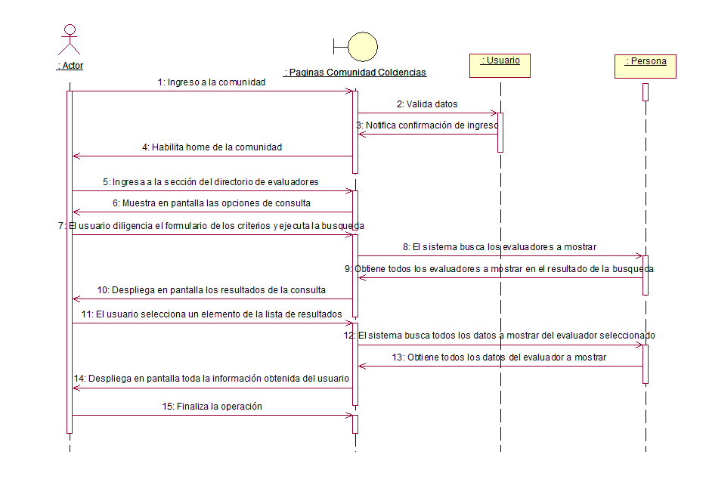

**Diagrama de objetos**



# Derived Requirements

Disponibilidad: Debe contar con una disponibilidad de 24 horas por 7 días.

Usabilidad: Debe presentar una interfaz agradable a la vista e intuitiva en la cual se puedan encontrar diferentes ayudas para la identificación de elementos.

Mantenibilidad: Debe permitir la inclusión de nuevas funcionalidades o en su defecto eliminación de estas.